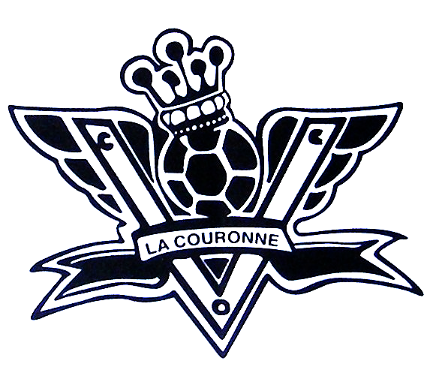Club Omnisports Couronnais football
N°506940

INVITATION

Réunion du Comité Directeur et des responsables d’équipes se réuniront le Lundi 23 Avril 2012 au club house du stade municipal à 18h30 précise.

La présence de tous est indispensable
pour la bonne marche du club

Proposition d’ordre du jour :

Point financier
Point des impayés de licences
Bilan du Loto

Point des équipes

Tournoi du 17/18 Juin

Date de la prochaine AG

Projection sur la prochaine saison 2012/2013
Infos diverses
Tour de table

Amicales salutations sportives

Donc au Lundi 23 Avril 2012

Pour le président

Le Secrétaire Général

Secrétaire et Correspondant : Jacques DENIER 7 Place du four banal 16400 LA COURONNE
Télé : 05/45/67/18/55
Site du club : cocfoot16.footeo.com

